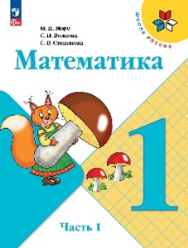
Математика. 1 класс. Учебник. В 2 ч. Часть 1
Код ФП: 1.1.1.4.1.1.1.; Приложение 1
Автор: Моро М.И., Волкова С.И., Степанова С.В.
Издательство: Просвещение; Год издания: 2023
Редакция: 15-е издание, переработанное

_______________________________________________________________________________________
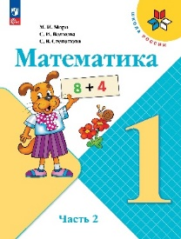
Математика. 1 класс. Учебник. В 2 ч. Часть 2
Код ФП: 1.1.1.4.1.1.1.; Приложение 1
Автор: Моро М.И., Волкова С.И., Степанова С.В.
Издательство: Просвещение; Год издания: 2023
Редакция: 15-е издание, переработанное
Материалы учебника способствуют формированию у обучающихся системы начальных математических знаний и умений, способности их применять для решения учебно – познавательных и практических задач. Содержание и структура учебника направлены на достижение учащимися личностных, метапредметных и предметных результатов.
_______________________________________________________________________________________
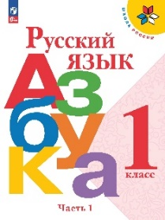
Русский язык. Азбука.1 класс. Учебник . В 2ч. Часть1
Код ФП: 1.1.1.1.1.1.1.; Приложение 1
Автор: Горецкий В.Г., Кирюшкин В.А., Виноградская Л.А., Бойкина М.В.
Издательство: Просвещение; Год издания: 2023
Редакция: 16-е издание, переработанное

_______________________________________________________________________________________
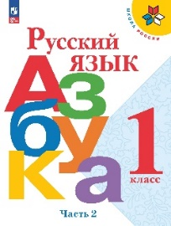
Русский язык. Азбука.1 класс. Учебник . В 2ч. Часть2
Код ФП: 1.1.1.1.1.1.1.; Приложение 1
Автор: Горецкий В.Г., Кирюшкин В.А., Виноградская Л.А., Бойкина М.В.
Издательство: Просвещение; Год издания: 2023
Редакция: 16-е издание, переработанное
Содержание учебника направлено на формирование у обучающихся устойчивых навыков осознанного чтения. Разнообразные развивающие задания, выполняемые коллективно, в паре, индивидуально под руководством учителя, способствует формированию учебной деятельности.
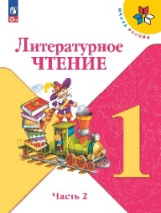
_____________________________________________________________________________________
Литературное чтение. 1 класс. Учебник. В 2 ч. Часть1
Код ФП: 1.1.1.1.2.1.1.; Приложение 1
Автор: Климанова Л.Ф., Горецкий В.Г., Голованова М.В. и др.
Издательство: Просвещение; Год издания: 2023
Редакция: 16-е издание, переработанное

______________________________________________________________________________________
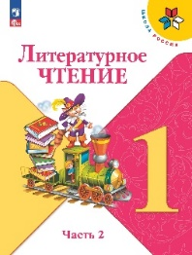
Литературное чтение. 1 класс. Учебник. В 2 ч. Часть2
Код ФП: 1.1.1.1.2.1.1.; Приложение 1
Автор: Климанова Л.Ф., Горецкий В.Г., Голованова М.В. и др.
Издательство: Просвещение; Год издания: 2023
Редакция: 16-е издание, переработанное
Методика учебника способствует художественно-эстетическому речевому развитию ребенка и формирование навыков смыслового чтения на материале текстов разных стилей.
_______________________________________________________________________________________
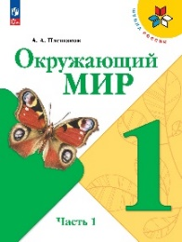
Окружающий мир. 1 класс. Учебник .В 2 ч.Часть 1
Код ФП: 1.1.1.5.1.1.1.; Приложение 1
Автор: Плешаков А. А.
Издательство: Просвещение; Год издания: 2024
Редакция: 16-е издание, переработанное

_______________________________________________________________________________________
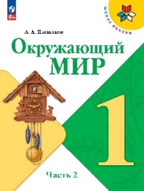
Окружающий мир. 1 класс. Учебник .В 2 ч.Часть 2
Код ФП: 1.1.1.5.1.1.1.; Приложение 1
Автор: Плешаков А. А.
Издательство: Просвещение; Год издания: 2024
Редакция: 16-е издание, переработанное
Система заданий учебника обеспечивает освоение знаний. умений и навыков через практическую деятельность.
_______________________________________________________________________________________

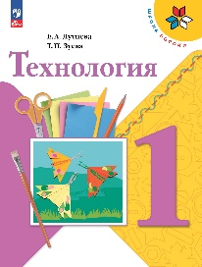
Технология. 1 класс. Учебник
Код ФП: 1.1.1.8.1.1.1.; Приложение 1
Автор: Лутцева Е.А., Зуева Т.П.
Издательство: Просвещение; Год издания: 2023
Редакция: 12-е издание, переработанное
Учебник помогает воспитывать уважение к мастерам, труду и его результатам, качественно и последовательно формировать элементарные технико-технологические знания и умения, развивать основы творческой деятельности.

_______________________________________________________________________________________

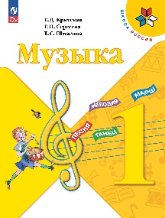
Музыка. 1 класс. Учебник
Код ФП: 1.1.1.7.2.1.1.; Приложение 1
Автор: Критская Е. Д., Сергеева Г. П., Шмагина Т. С.
Издательство: Просвещение; Год издания: 2024
Редакция: 16-е издание
Учебник вводит первоклассника в мир музыки. Слушая и исполняя музыкальные произведения, рассматривая иллюстрации, отвечая на вопросы, выполняя творческие задания, ребёнок знакомится с лучшими произведениями народной, духовной, классической и современной музыки, учится слушать и слышать музыку не только в концертном зале, театре, но и в природе, в своей душе.

_______________________________________________________________________________________

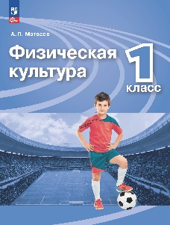
Физическая культура. 1 класс. Учебник
Код ФП: 1.1.1.9.1.2.1.; Приложение 1
Автор: Матвеев А.П.
Издательство: Просвещение; Год издания: 2024
Редакция: 15-е издание
Материал учебника поможет первоклассникам на основе обширного иллюстративного материала и доступного текста усвоить необходимые знания о физической культуре, научиться самостоятельно составлять режим дня, делать зарядку, упражнения для улучшения осанки, проводить физкультминутки, играть в подвижные игры.
_______________________________________________________________________________________

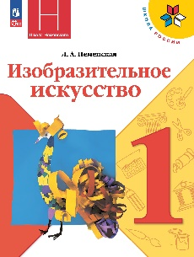
Изобразительное искусство. 1 класс. Учебник
Код ФП: 1.1.1.7.1.1.1.; Приложение 1
Автор: Неменская Л. А./ под редакцией Неменского Б. М.
Издательство: Просвещение; Год издания: 2024
Редакция: 15-е издание
Учебник поможет ребёнку сделать первые шаги в мире изобразительного искусства: научит рисовать, лепить, строить, смотреть на мир глазами художника. Ребёнок узнает, что деятельность художника состоит из изображения", украшения" и "постройки", научится работать красками, мелками и другими художественными материалами. По каждой теме в учебнике даётся система художественно-творческих заданий для учащихся.
_______________________________________________________________________________________
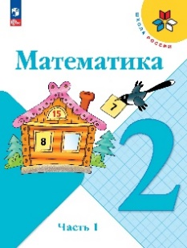
Математика. 2 класс. В 2 ч. Часть 1
Код ФП: 1.1.1.4.1.1.2.; Приложение 1

Автор: Моро М.И., Бантова М.А., Бельтюкова Г.В. и др.
Издательство: Просвещение; Год издания: 2023
Редакция: 15-е издание, переработанное

_______________________________________________________________________________________
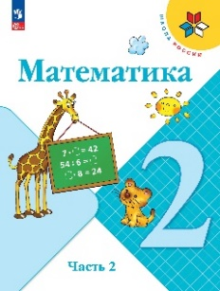
Математика. 2 класс. В 2 ч. Часть 2
Код ФП: 1.1.1.4.1.1.2.; Приложение 1
Автор: Моро М.И., Бантова М.А., Бельтюкова Г.В. и др.
Издательство: Просвещение; Год издания: 2023
Редакция: 15-е издание, переработанное
Содержание и структура учебника направлены на достижения учащимися личностных, метапредметных и предметных результатов.

_______________________________________________________________________________________
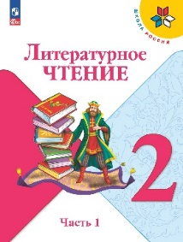
Литературное чтение. 2 класс. В 2 ч. Часть 1
Код ФП: 1.1.1.1.2.1.2.; Приложение 1
Автор: Климанова Л.Ф., Горецкий В.Г., Голованова М.В. и др.
Издательство: Просвещение; Год издания: 2023
Редакция: 15-е издание, переработанное

_______________________________________________________________________________________
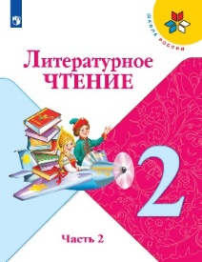
Литературное чтение. 2 класс. В 2 ч. Часть 2
Код ФП: 1.1.1.1.2.1.2.; Приложение 1
Автор: Климанова Л.Ф., Горецкий В.Г., Голованова М.В. и др.
Издательство: Просвещение; Год издания: 2023
Редакция: 15-е издание, переработанное
Содержание учебника направлено на формирование у обучающихся функциональной грамотности и коммуникативной компетентности.

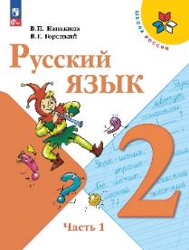

Русский язык. 2 класс. Учебник. В 2-х ч. Часть 1
Код ФП: 1.1.1.1.1.1.3.; Приложение 1
Автор: Канакина В.П., Горецкий В.Г.
Издательство: Просвещение; Год издания: 2023
Редакция: 14-е издание, переработанное
_______________________________________________________________________________________
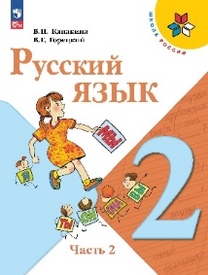
Русский язык. 2 класс. Учебник. В 2-х ч. Часть 2
Код ФП: 1.1.1.1.1.1.3.; Приложение 1
Автор: Канакина В.П., Горецкий В.Г.
Издательство: Просвещение; Год издания: 2023
Редакция: 14-е издание, переработанное
Системный подход к изучению русского языка, реализованный в заданиях разного типа и рубриках «Страничка для любознательных», «Проектные задания», «Проверь себя»
_______________________________________________________________________________________
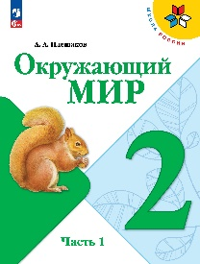
Окружающий мир. 2 класс. Учебник. В 2 ч. Часть 1
Код ФП: 1.1.1.5.1.1.2.; Приложение 1
Автор: Плешаков А. А.
Издательство: Просвещение; Год издания: 2023
Редакция: 15-е издание, переработанное

_______________________________________________________________________________________
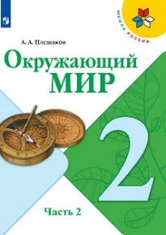
Окружающий мир. 2 класс. Учебник. В 2 ч. Часть 2
Код ФП: 1.1.1.5.1.1.2.; Приложение 1
Автор: Плешаков А. А.
Издательство: Просвещение; Год издания: 2023
Редакция: 15-е издание, переработанное
Система заданий учебника обеспечивает освоение знаний, умений и навыков через практическую деятельность.

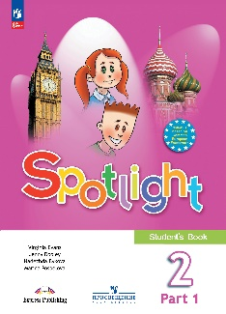
_______________________________________________________________________________________
Английский язык. 2 класс. Учебник. В 2 ч. Часть 1
Код ФП: 1.1.1.3.1.1.1.; Приложение 1
Автор: Быкова Н. И., Дули Д., Поспелова М. Д. и др.
Издательство: Просвещение; Год издания: 2023
Редакция: 15-е издание, переработанное

_______________________________________________________________________________________
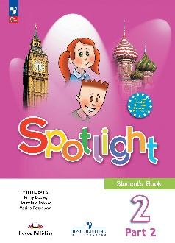
Английский язык. 2 класс. Учебник. В 2 ч. Часть 2
Код ФП: 1.1.1.3.1.1.1.; Приложение 1
Автор: Быкова Н. И., Дули Д., Поспелова М. Д. и др.
Издательство: Просвещение; Год издания: 2023
Редакция: 15-е издание , переработанное
Учебник является центральным элементом учебно – методического комплекса серии «Английский в фокусе». Отличительной особенностью является модульное построение учебника.

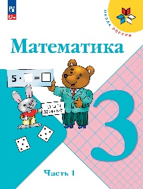
Математика. 3 класс. Учебник. В 2 ч. Часть 1
Код ФП: 1.1.1.4.1.1.3.; Приложение 1
Автор: Моро М.И., Бантова М.А., Бельтюкова Г.В. и др.
Издательство: Просвещение; Год издания: 2024
Редакция: 15-е издание, стереотипное

_____________________________________________________________________________________

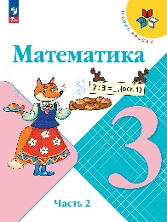
Математика. 3 класс. Учебник. В 2 ч. Часть 2
Код ФП: 1.1.1.4.1.1.3.; Приложение 1
Автор: Моро М.И., Бантова М.А., Бельтюкова Г.В. и др.
Издательство: Просвещение; Год издания: 2024
Редакция: 15-е издание, стереотипное

Материалы учебника способствуют формированию у учащихся системы начальных математических знаний и умений их применять для решения учебно- познавательных и практических задач. Содержание и структура учебника направлены на достижение учащимися личностных, метапредметных и предметных результатов.
_______________________________________________________________________________________

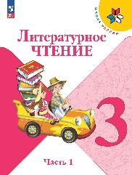

Литературное чтение. 3 класс. Учебник. В 2 ч. Часть 1
Код ФП: 1.1.1.1.2.1.2.; Приложение 1
Автор: Климанова Л.Ф., Горецкий В.Г., Голованова М.В. и др.
Издательство: Просвещение; Год издания: 2024

_______________________________________________________________________________________
Литературное чтение. 3 класс. Учебник. В 2 ч. Часть 2
Код ФП: 1.1.1.1.2.1.2.; Приложение 1
Автор: Климанова Л.Ф., Горецкий В.Г., Голованова М.В. и др.
Издательство: Просвещение; Год издания: 2024
Система заданий направлена на развитие познавательной мотивации и включение обучающихся в активную речевую деятельность.
_______________________________________________________________________________________
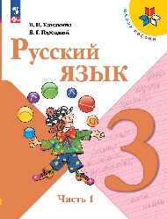
Русский язык. 3 класс. Учебник. В 2-х ч. Часть 1
Код ФП: 1.1.1.1.1.1.4.; Приложение 1
Автор: Канакина В.П., Горецкий В.Г.
Издательство: Просвещение; Год издания: 2024

_______________________________________________________________________________________
Русский язык. 3 класс. Учебник. В 2-х ч. Часть 2
Код ФП: 1.1.1.1.1.1.4.; Приложение 1
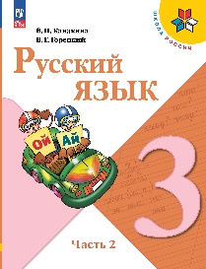
Автор: Канакина В.П., Горецкий В.Г.
Издательство: Просвещение; Год издания: 2024
Системный подход к изучению русского языка, реализованный в заданиях разного типа и рубриках «Страничка для любознательных», «Проектные задания», «Проверь себя», позволит развиватьу обучающихся прочные языковые навыки и формировать интерес к обучению.

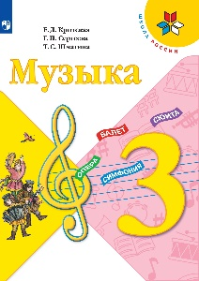
Музыка. 3 класс. Учебник
Код ФП: 1.1.1.7.2.1.3.; Приложение 1
Автор: Критская Е.Д., Сергеева Г.П., Шмагина Т.С.
Издательство: Просвещение; Год издания: 2023
Учебник знакомит с народной и духовной музыкой. С сочинениями композиторов – классиков и современных композиторов.

_____________________________________________________________________________________

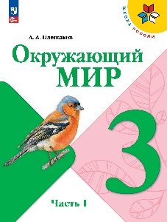
Окружающий мир. 3 класс. Учебник. В 2 ч. Часть 1
Код ФП: 1.1.1.5.1.1.3.; Приложение 1
Автор: Плешаков А. А.
Издательство: Просвещение; Год издания: 2024

___________________________________________________________________________________

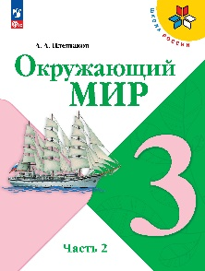
Окружающий мир. 3 класс. Учебник. В 2 ч. Часть 2
Код ФП: 1.1.1.5.1.1.3.; Приложение 1
Автор: Плешаков А. А.
Издательство: Просвещение; Год издания: 2024
Система заданий обеспечивает освоение знаний, умений и навыков через практическую деятельность. Инструментарий для учебно-исследовательской деятельности будет способствовать формированию экологического мышления, творческих способностей, познавательного интереса. Функциональной грамотности.
_______________________________________________________________________________________
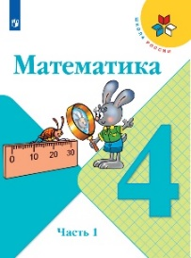
Математика. 4 класс. Учебник. В 2 ч. Часть 1
Код ФП: 1.1.1.4.1.1.4.; Приложение 1
Автор: Моро М.И., Бантова М.А., Бельтюкова Г.В. и др.
Издательство: Просвещение; Год издания: 2019
Редакция: 9-е издание, переработанное.

_______________________________________________________________________________________
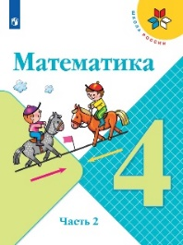
Автор: Моро М.И., Бантова М.А., Бельтюкова Г.В. и др.
Код ФП: 1.1.1.4.1.1.4.; Приложение 1
Издательство: Просвещение; Год издания: 2019
Редакция: 9-е издание, переработанное.
Материалы учебника способствуют формированию у учащихся системы начальных математических знаний и умений их применять для решения учебно9познавательных и практических задач.
_______________________________________________________________________________________

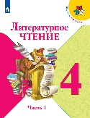
Литературное чтение. 4 класс. Учебник. В 2 ч. Часть 1
Код ФП: 1.1.1.1.2.1.4.; Приложение 1
Автор: Климанова Л. Ф., Горецкий В.Г., Голованова М.В. и др.
Издательство: Просвещение; Год издания: 2021
Редакция: 11-е издание

____________________________________________________________________________________
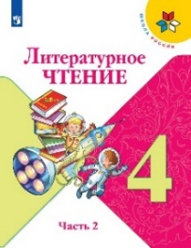
Литературное чтение. 4 класс. Учебник. В 2 ч. Часть 1
Код ФП: 1.1.1.1.2.1.4.; Приложение 1
Автор: Климанова Л. Ф., Горецкий В.Г., Голованова М.В. и др.
Издательство: Просвещение; Год издания: 2021
Редакция: 11-е издание
Методика учебника способствует художественно-эстетическому, речевому развитию ребёнка и формированию навыков смыслового чтения на материале текстов разных стилей.

_______________________________________________________________________________________
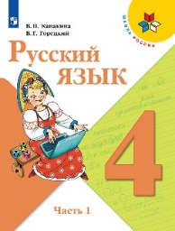
Русский язык. 4 класс. Учебник. В 2 ч. Часть 1
Код ФП: 1.1.1.1.1.1.5.; Приложение 1
Автор: Канакина В.П., Горецкий В.Г.
Издательство: Просвещение; Год издания: 2019
Редакция: 10-е издание, переработанное

_______________________________________________________________________________________
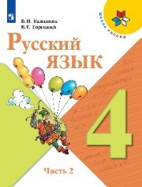
Русский язык. 4 класс. Учебник. В 2 ч. Часть 2
Код ФП: 1.1.1.1.1.1.5.; Приложение 1
Автор: Канакина В.П., Горецкий В.Г.
Издательство: Просвещение; Год издания: 2019
Редакция: 10-е издание, переработанное
Системный подход к изучению русского языка, реализованный в заданиях разного типа и рубриках "Страничка для любознательных", "Проектные задания", "Проверь себя", позволит развивать у обучающихся прочные языковые навыки и формировать интерес к обучению.
_______________________________________________________________________________________
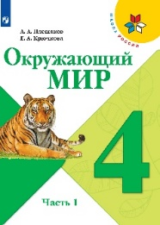
Окружающий мир. 4 класс. Учебник. В 2 частях. Часть 1.
Код ФП: 1.1.1.5.1.1.4.; Приложение 1
Автор: Плешаков А.А., Крючкова Е.А.
Издательство: Просвещение; Год издания: 2019

_______________________________________________________________________________________
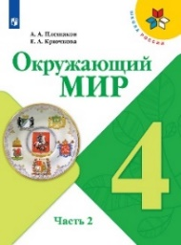
Окружающий мир. 4 класс. Учебник. В 2 частях. Часть2.
Код ФП: 1.1.1.5.1.1.4.; Приложение 1
Автор: Плешаков А.А., Крючкова Е.А.
Издательство: Просвещение; Год издания: 2019
Система заданий обеспечивает освоение знаний. умений и навыков через практическую деятельность.
_______________________________________________________________________________________
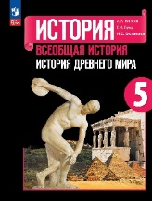
История. Всеобщая история. История Древнего мира. 5 класс. Учебник
Код ФП: 1.1.2.5.1.2.1; Приложение 1
Автор: Вигасин А. А., Годер Г. И., Свенцицкая И. С.; под ред. Искендерова А. А.
Издательство: Просвещение; Год издания: 2023
Учебник написан с учетом достижений современной исторической науки.

_______________________________________________________________________________________
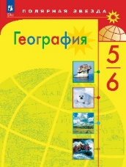
География. 5-6 классы. Учебник
Код ФП: 1.1.2.5.3.1.1; Приложение 1
Автор: Алексеев А.И., Николина В.В., Липкина Е.К. и др.
Издательство: Просвещение; Год издания: 2023
Содержание курса 5-6 классов даёт первоначальные знания о природе Земли, об основных этапах её освоения и направлено на достижение личностных, метапредметных и предметных образовательных результатов.
_______________________________________________________________________________________
Английский язык. 5 класс. Учебник
Код ФП: 1.1.2.3.1.1.1; Приложение 1
Автор: Ваулина Ю.Е., Дули Д., Подоляко О.Е. и др.
Издательство: Просвещение; Год издания: 20243
Редакция: 15-е издание, переработанное
Учебник является центральным элементом учебно-методического комплекта "Английский в фокусе" и предназначен для учащихся 5 классов общеобразовательных организаций. Отличительной особенностью УМК является модульное построение учебника, наличие аутентичного материала о России
_______________________________________________________________________________________
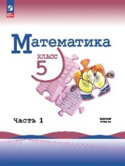

Математика. 5 класс. Базовый уровень. Учебник. В 2 ч. Часть 1
Код ФП: 1.1.2.4.1.1.1; Приложение 1
Автор: Виленкин Н.Я., Жохов В.И., Чесноков А.С. и др.
Издательство: Просвещение; Год издания: 2023
Редакция: 3-е издание, переработанное
_______________________________________________________________________________________

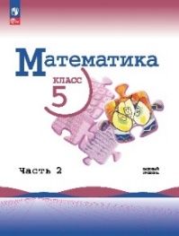
Математика. 5 класс. Базовый уровень. Учебник. В 2 ч. Часть 2
Код ФП: 1.1.2.4.1.1.1; Приложение 1
Автор: Виленкин Н.Я., Жохов В.И., Чесноков А.С. и др.
Издательство: Просвещение; Год издания: 2023
Р едакция: 3-е издание, переработанное
Учебник имеет большую и хорошо организованную систему заданий, подразделяющуюся на три основные группы: для работы в классе, для повторения ранее пройденного материала и для домашней работы. В этих группах специальными значками выделены задания для устного выполнения, задания для работы в группах учащихся, практические работы. Кроме того, имеются рубрики, помогающие правильно говорить, рассуждать и мыслить, позволяющие успешно овладевать универсальными учебными действиями, а также рубрика, посвящённая истории математики.
_______________________________________________________________________________________

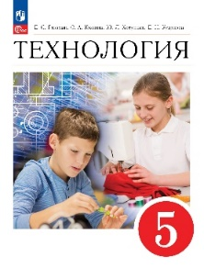
Технология. 5 класс. Учебник
Код ФП: 1.1.2.8.1.1.1; Приложение 1
Автор: Глозман Е.С., Кожина О.А., Хотунцев Ю.Л. и др.
Издательство: Просвещение; Год издания: 2023
Редакция: 4-е издание

Учащиеся знакомятся с различными технологиями: промышленными, производственными, машиностроения и получения материалов с заданными свойствами; технологиями обработки конструкционных, текстильных материалов и пищевых продуктов. Получают сведения об электротехнических работах, роботах, использовании электроники в робототехнике.

_______________________________________________________________________________________

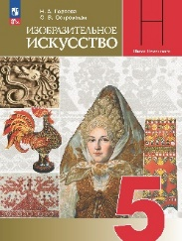
Изобразительное искусство. 5 класс. Учебник
Код ФП: 1.1.2.7.1.1.1; Приложение 1
Автор: Горяева Н. А., Островская О. В./ под ред. Неменского Б. М.
Издательство: Просвещение; Год издания: 2023
Редакция: 15-е издание
Учебник знакомит с русским народным декоративно-прикладным искусством, традиционными художественными промыслами, современным декоративным искусством, а также с ролью декоративного искусства в жизни человека и общества.
По каждой теме даётся система практических художественно-творческих заданий, исследовательских проектов и обобщающих вопросов для учащихся.
_______________________________________________________________________________________
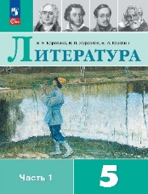
Литература. 5 класс. Учебник. В 2 ч. Часть 1
Код ФП: 1.1.2.1.2.1.1.; Приложение 1
Автор: Коровина В.Я., Журавлев В.П., Коровин В.И.
Издательство: Просвещение; Год издания: 2023
Редакция: 14-е издание, переработанное
_______________________________________________________________________________________

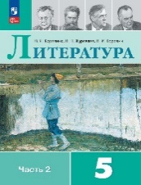
Литература. 5 класс. Учебник. В 2 ч. Часть 2
Код ФП: 1.1.2.1.2.1.1.; Приложение 1
Автор: Коровина В.Я., Журавлев В.П., Коровин В.И.
Издательство: Просвещение; Год издания: 2023
Редакция: 14-е издание, переработанное
Учебник способствует развитию творческих и коммуникативных способностей обучающихся.
_______________________________________________________________________________________
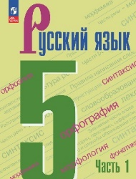
Русский язык. 5 класс. Учебник. В 2 частях. Часть 1
Код ФП: 1.1.2.1.1.1.1; Приложение 1
Автор: Ладыженская Т.А., Баранов М. Т., Тростенцова Л.А. и др.
Издательство: Просвещение; Год издания: 2023
Редакция: 5-е издание, переработанное

______________________________________________________________________________________

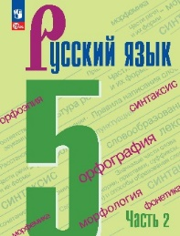
Русский язык. 5 класс. Учебник. В 2 частях. Часть 2
Код ФП: 1.1.2.1.1.1.1; Приложение 1
Автор: Ладыженская Т.А., Баранов М. Т., Тростенцова Л.А. и др.
Издательство: Просвещение; Год издания: 2023
Редакция: 5-е издание, переработанное
Обновлённый учебник реализует идею интегрированного обучения языку и речи, предполагающего формирование лингвистической и коммуникативной компетенций, а также привлечение большого объёма сведений культурологического характера. Новое художественное оформление, усовершенствованный методический аппарат учебника способствуют оптимизации учебного процесса.

_______________________________________________________________________________________

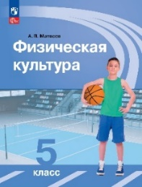
Физическая культура. 5 класс. Учебник
Код ФП: 1.1.2.9.1.1.1; Приложение 1
Автор: Матвеев А.П.
Издательство: Просвещение; Год издания: 2023
Редакция: 13-е издание
В учебнике также даётся материал, касающийся укрепления здоровья учащихся, их физической и технической подготовки в базовых видах спорта (гимнастике, лёгкой атлетике, лыжных гонках).

_______________________________________________________________________________________

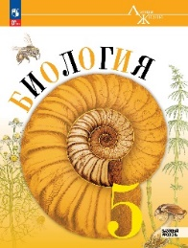
Биология. 5 класс. Базовый уровень. Учебник
Код ФП: 1.1.2.6.3.1.1; Приложение 1
Автор: Пасечник В. В., Суматохин С. В., Гапонюк З.Г., Швецов Г.Г./ Под ред Пасечника В. В.
Издательство: Просвещение; Год издания: 2023
Редакция: 1-е издание, переработанное
Большое внимание уделено отбору содержания и методическому аппарату учебника. Разнообразие вопросов, заданий и деятельностный блок "Моя лаборатория" позволяют организовать разные формы и виды учебной деятельности, а также способствуют формированию универсальных учебных действий учащихся.

_______________________________________________________________________________________

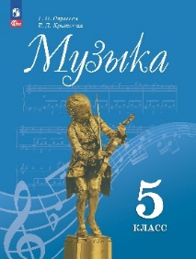
Музыка. 5 класс. Учебник
Код ФП: 1.1.2.7.2.1.1; Приложение 1
Автор: Сергеева Г. П., Критская Е. Д.
Издательство: Просвещение; Год издания: 2023
Редакция: 14-е издание
Учебник на основе музыкального, литературного и изобразительного материала раскрывает темы "Музыка и литература" и "Музыка и изобразительное искусство".
_______________________________________________________________________________________

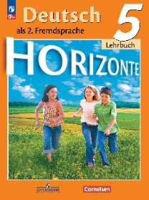
Немецкий язык. Второй иностранный язык. 5 класс. Учебник
Код ФП: 1.1.2.3.2.4.1; Приложение 1
Автор: Аверин М.М., Джин Ф., Рорман Л. и др.
Издательство: Просвещение; Год издания: 2023
Редакция: 13-е издание, переработанное
Современная лексика, живые ситуации общения, проектная работа дают возможности проводить уроки с максимальной эффективностью в группах с любым уровнем обученности.
_______________________________________________________________________________________
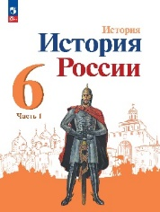
История. История России. 6 класс. Учебник. В 2 ч. Часть 1.
Код ФП: 1.1.2.5.1.1.1; Приложение 1
Автор: Арсентьев Н. М., Данилов А. А., Стефанович П. С. и др. ; под ред.
Торкунова А. В.
Издательство: Просвещение; Год издания: 2023

_______________________________________________________________________________________
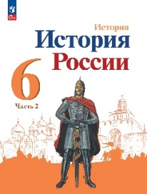
История. История России. 6 класс. Учебник. В 2 ч. Часть 2
Код ФП: 1.1.2.5.1.1.1; Приложение 1
Автор: Арсентьев Н. М., Данилов А. А., Стефанович П. С. и др. ; под ред.
Торкунова А. В.
Издательс тво: Просвещение; Год издания: 2023
Учебник освещает ключевые вопросы истории России с древнейших времен до начала 16 века.
_______________________________________________________________________________________

Обществознание. 6 класс. Учебник
Код ФП: 1.1.2.5.2.1.1; Приложение 1
Автор: Боголюбов Л. Н., Рутковская Е. Л., Иванова Л. Ф. и др.
Издательство: Просвещение; Год издания: 2023
Содержание учебника поможет сформировать систему знаний о человеке, его деятельности, человеческих отношениях, обществе, государстве, познакомит с проблемами развития личности и межличностного общения.
_______________________________________________________________________________________
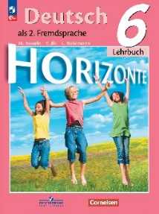
Немецкий язык. Второй иностранный язык. 6 класс. Учебник
Код ФП: 1.1.2.3.2.4.2; Приложение 1
Автор: Аверин М.М., Джин Ф., Рорман Л.
Издательство: Просвещение; Год издания: 2023
Редакция: 12-е издание, переработанное
Современная лексика, живые ситуации общения, проектная работа дают возможность учителю проводить уроки с максимальной эффективностью в группах с любым уровнем обученности. Допущено Министерством просвещения Российской Федерации.

_______________________________________________________________________________________

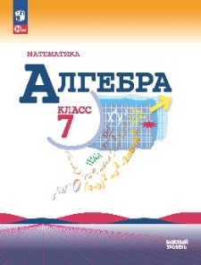
Математика. Алгебра. 7 класс. Базовый уровень. Учебник
Код ФП: 1.1.2.4.1.1.3; Приложение 1
Автор: Макарычев Ю.Н., Миндюк Н.Г., Нешков К.И. и др./ Под ред.
Теляковского С.А.
Издательство: Просвещение; Год издания: 2023
Редакция: 15-е издание, переработанное
Данный учебник является первой частью трёхлетнего курса алгебры для общеобразовательных школ. Новое издание учебника дополнено и доработано. Его математическое содержание позволяет достичь планируемых результатов обучения, предусмотренных
_______________________________________________________________________________________

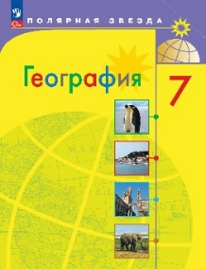
География. 7 класс. Учебник
Код ФП: 1.1.2.5.3.1.2; Приложение 1
Автор: Алексеев А.И., Николина В.В., Липкина Е.К. и др.
Издательство: Просвещение; Год издания: 2023
Редакция: 11- е издание, стереотипное
Содержание учебника охватывает материал о природе материков и океанов, о различных странах, регионах и народах Земли. Большое внимание уделяется изучению общих географических закономерностей и их проявлению на конкретном материке.
Главные особенности учебника - наличие деятельностных параграфов "Учимся с "Полярной звездой", параграфов-путешествий с картами маршрутов, разнообразных разноуровневых заданий, графически выделенной системы подготовки к аттестации, обширного иллюстративно-картографического материала.
_______________________________________________________________________________________

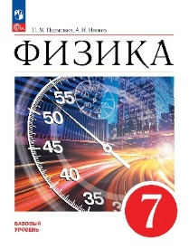
Физика. 7 класс. Базовый уровень. Учебник
Код ФП: 1.1.2.6.1.1.1; Приложение 1
Автор: Перышкин И. М., Иванов А. И.
Издательство: Просвещение; Год издания: 2023
Большое количество красочных иллюстраций, разнообразные вопросы и задания, а также дополнительные сведения и любопытные факты способствуют эффективному усвоению учебного материала.

_______________________________________________________________________________________

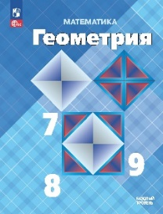
Математика. Геометрия. 7-9 класс. Базовый уровень. Учебник
Код ФП: 1.1.2.4.1.2.1; Приложение 1
Автор: Атанасян Л.С., Бутузов В.Ф., Кадомцев С.Б. и др.
Издательство: Просвещение; Год издания: 2023
Редакция: 14-е издание, переработанное
Учебник включает трехступенчатую систему задач, а также исследовательские задачи, темы рефератов, список рекомендуемой литературы, что позволит учащимся расширить и углубить свои знания по геометрии.
_____________________________________________________________________________________
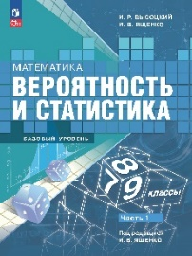
Математика. Вероятность и статистика. 7-9 классы. Базовый уровень. Учебник.
В 2 ч. Часть 1
Код ФП: 1.1.2.4.1.3.1; Приложение 1
Автор: Высоцкий И.Р., Ященко И.В./ под ред. Ященко И.В.
Издательство: Просвещение; Год издания: 2023
Редакция: 1-е издание

_____________________________________________________________________________________
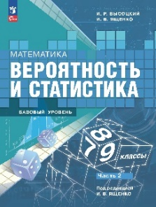
Математика. Вероятность и статистика. 7-9 классы. Базовый уровень. Учебник. В 2 ч. Часть 2
Код ФП: 1.1.2.4.1.3.1; Приложение 1
Автор: Высоцкий И.Р., Ященко И.В./ под ред. Ященко И.В.
Издательство: Просвещение; Год издания: 2023
Редакция: 1-е издание
Учебник содержит большое количество задач. Многие задачи предполагают использование калькулятора или электронных таблиц
_______________________________________________________________________________________

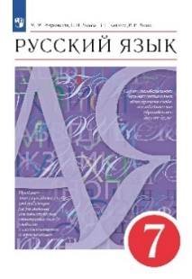
Русский язык. 7 класс. Учебник
Код ФП: 1.1.2.1.1.4.3; Приложение 2
Автор: Разумовская М.М., Львова С.И., Капинос В.И. и др.
Издательство: Просвещение; Год издания: 2021
Редакция: 10-е издание, стереотипное
Учебник, продолжающий завершённую линию учебно-методических комплектов по русскому языку для 5-9 классов, написан по оригинальной авторской методике, реализующей идею синтеза речевого развития школьников со специальной лингвистической подготовкой
______________________________________________________________________________________

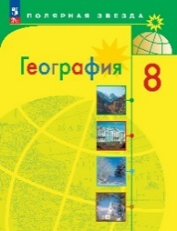
География. 8 класс. Учебник
Код ФП: 1.1.2.5.3.1.3; Приложение 1
Автор: Алексеев А.И., Николина В.В., Липкина Е.К. и др.
Издательство: Просвещение; Год издания: 2024
Содержание учебника нацелено на формирование знаний о России: её географическом положении, населении и природе. Большое внимание уделяется изучению природнохозяйственных зон нашей страны и своеобразия её природных регионов.
____________________________________________________________________________________

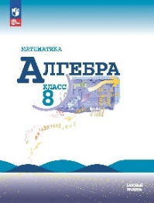
Математика. Алгебра. 8 класс. Базовый уровень. Учебник
Код ФП: 1.1.2.4.1.1.4; Приложение 1
Автор: Макарычев Ю.Н., Миндюк Н.Г., Нешков К.И. и др./ Под ред. Теляковского С.А.
Издательство: Просвещение; Год издания: 2024
Редакция: 17-е издание, стереотипное
Данный учебник является частью трёхлетнего курса алгебры для общеобразовательных школ. Новое издание учебника дополнено и доработано. Его математическое содержание позволяет достичь планируемых результа-тов обучения
_____________________________________________________________________________________

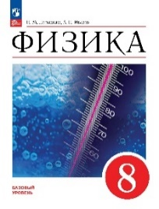
Физика. 8 класс. Базовый уровень. Учебник
Код ФП: 1.1.2.6.1.1.2; Приложение 1
Автор: Перышкин И. М., Иванов А. И.
Издательство: Просвещение; Год издания: 2024
Содержание учебника полностью соответствует примерной рабочей программе. Специально созданный авторами аппарат усвоения знаний нацелен не только на достижение предметных и метапредметных результатов, но и на формирование естественно-научной грамотности. Особое внимание уделено использованию физических текстов для развития навыков смыслового чтения.
____________________________________________________________________________________

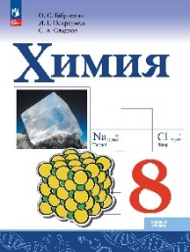
Химия. 8 класс. Базовый уровень. Учебник
Код ФП: 1.1.2.6.2.1.1; Приложение 1
Автор: Габриелян О. С., Остроумов И. Г., Сладков С. А.
Издательство: Просвещение; Год издания: 2024
Материал учебника ориентирован на освоение учащимися первых научных понятий о неорганических веществах, их свойствах и превращениях, методах получения и практическом применении и основан на достижениях химии как области современного естествознания. Усвоению материала способствуют практическая направленность, схемы и иллюстрации, составляющие неотъемлемую часть авторской методики.
_____________________________________________________________________________________

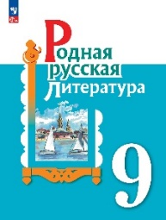
Родная русская литература. 9 класс. Учебник
Код ФП: 1.1.2.2.2.1.5.; Приложение 1
Автор: Александрова О.М., Аристова М. А., Беляева Н. В. и др.
Издательство: Просвещение; Год издания: 2023
Редакция: 2-е издание, переработанное
Особенностью учебника является расширенный историко-культурный комментарий к произведениям. Каждый из проблемно-тематических блоков содержит ключевые понятия, отражающие духовную и материальную культуру русского народа в их исторической взаимосвязи. Работа с учебником способствует приобщению к литературному наследию русского народа в контексте единого исторического и культурного пространства России.
_____________________________________________________________________________________

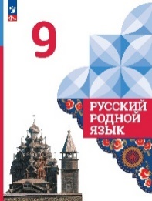
Русский родной язык. 9 класс. Учебник
Код ФП: 1.1.2.2.1.1.5.; Приложение 1
Автор: Александрова О.М., Загоровская О.В., Богданов С.И. и другие
Издательство: Просвещение; Год издания: 2023
Редакция: 4-е издание, переработанное
Содержание учебника ориентировано на воспитание патриотизма и уважения к русскому языку как основе русской культуры и русской литературы. Работа с учебником позволит расширить представления учащихся об отражении в русском языке истории, материальной и духовной культуры русского народа, о русской языковой картине мира, о закономерностях и основных тенденциях развития русского языка.

_______________________________________________________________________________________

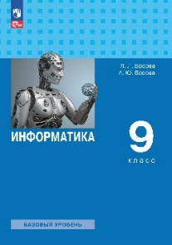
Информатика. 9 класс. Базовый уровень. Учебник
Код ФП: 1.1.2.4.2.1.3; Приложение 1
Автор: Босова Л.Л., Босова А.Ю.
Издательство: Просвещение; Год издания: 2024
Редакция: 6-е издание, стереотипное
Содержание учебника структурировано по линиям: "Моделирование и формализация", "Алгоритмизация и программирование", "Обработка числовой информации в электронных таблицах", "Коммуникационные технологии".

_______________________________________________________________________________________

Немецкий язык. Второй иностранный язык. 9 класс. Учебник
Код ФП: 1.1.2.3.2.4.5; Приложение 1
Автор: Аверин М.М., Джин Ф., Рорман Л. и др.
Издательство: Просвещение; Год издания: 2023
Редакция: 11-е издание, переработанное
Современная лексика, живые ситуации общения, проектная работа дают возможность учителю проводить уроки с максимальной эффективностью в группах с любым уровнем обученности.
______________________________________________________________________________________

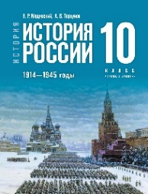
История. История России. 1914—1945 годы. 10 класс. Базовый уровень
Код ФП: 1.1.3.4.1.1.1.2; Приложение 1
Автор: Мединский В. Р., Торкунов А. В.
Издательство: Просвещение; Год издания: 2023
В учебнике освещены основные события истории России 1914-1945 гг., большое значение уделено вопросам интеграции событий отечественной и зарубежной истории. Представленные в учебнике вопросы и задания нацелены на изучение региональной истории, подготовку к промежуточной и итоговой аттестации.

_______________________________________________________________________________________
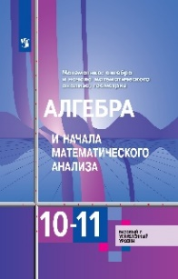
Алгебра и начала математического анализа. 10-11 классы. Базовый и углублённый уровни. Учебник.
Код ФП: 1.1.3.5.1.1.1; Приложение 1
Автор: Алимов Ш. А., Колягин Ю. М., Ткачёва М. В. и др.;
Издательство: Просвещение; Год издания 2023
Элементарные функции изучаются в 10 классе классическими элементарными методами без привлечения производной; числовая линия и линия преобразований развиваются параллельно с функциональной; начала математического анализа рассматриваются в 11 классе. Система упражнений представлена на трёх уровнях сложности. Задачи повышенной трудности в конце учебника содержат богатый материал для подготовки в вузы с повышенными требованиями по математике.

_______________________________________________________________________________________

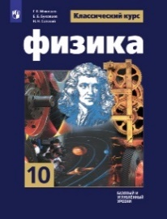
Физика. 10 класс. Учебник. Базовый и углублённый уровни
Код ФП: 1.1.3.6.1.1.1; Приложение 1
Автор: Мякишев Г.Я., Буховцев Б.Б., Сотский Н.Н. / Под ред. Парфентьевой Н.А.
Издательство: Просвещение; Год издания: 2023
Учебный материал содержит информацию, расширяющую кругозор учащихся; темы докладов на семинарах, интернет- конференциях.

_______________________________________________________________________________________

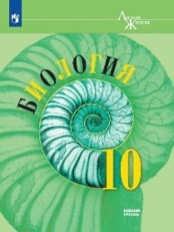
Биология. 10 класс. Учебник. Базовый уровень
Код ФП: 1.1.3.6.3.1.1; Приложение 1
Автор: Пасечник В.В., Каменский А.А., Рубцов A.M. и др. /Под ред. Пасечника В.В.
Издательство: Просвещение; Год издания: 2023
Учебник выполняет функцию одного из инструментов достижения образовательных результатов по биологии в соответствии с требованиями ФГОС СПОО. Разнообразие заданий, деятельностный блок «Моя лаборатория» позволяют отрабатывать широкий спектр необходимых умений и компетенций.

_______________________________________________________________________________________
Основы безопасности жизнедеятельности. 10 класс. Учебник
Код ФП: 1.1.3.7.2.1.1; Приложение 1
Автор: Хренников Б. О., Гололобов Н. В., Льняная Л. И., Маслов М. В./ Под ред. Егорова С. Н.
Издательство: Просвещение; Год издания: 2023
Учебник содержит разделы, посвященные здоровью и здоровому образу жизни, оказанию первой помощи при различных несчастных случаях.Большое внимание уделяется обороне государства и подготовке юношей-старшеклассников к службе в Вооруженных Силах Российской армии.
______________________________________________________________________________________

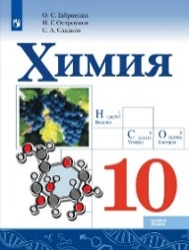
Химия. 10 класс. Учебник. Базовый уровень
Код ФП: 1.1.3.6.2.1.1; Приложение 1
Автор: Габриелян О.С., Остроумов И.Г., Сладков С.А.
Издательство: Просвещение; Год издания: 2023
Учебник знакомит с богатым миром органических веществ и реализует идею взаимосвязи химического строения этих веществ с их свойствами и применением.

_______________________________________________________________________________

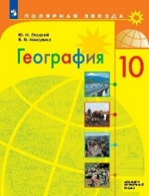
География. 10 класс. Учебник. Базовый и углублённый уровень
Код ФП: 1.1.3.4.2.1.1; Приложение 1
Автор: Гладкий Ю.Н., Николина В.В.
Издательство: Просвещение; Год издания: 2023
Содержание учебника нацелено на формирование знаний о природных условиях и ресурсах, населении, экономике мира. Большое внимание уделяется изучению формирования политической карты мира, географии культуры, религий и цивилизаций
_______________________________________________________________________________________

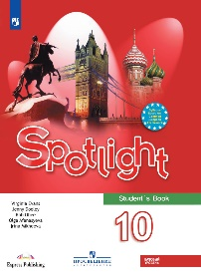
Английский язык. 10 класс. Учебник. Базовый уровень
Код ФП: 1.1.3.3.1.1.1; Приложение 1
Автор: Афанасьева О.В., Дули Д., Михеева И.В. и др.
Издательство: Просвещение; Год издания: 2023
Отличительной особенностью УМК является модульное построение учебника, наличие аутентичного материала о России, заданий, соответствующих требованиям международных экзаменов, готовящим постепенно к Единому государственному экзамену по английскому языку.
_______________________________________________________________________________________

Геометрия. 10-11 классы. Базовый и углублённый уровни. Учебник
Код ФП: 1.1.3.5.1.2.1; Приложение 1
Автор: Атанасян Л.С., Бутузов В.Ф., Кадомцев С.Б. и др.
Издательство: Просвещение; Год издания: 2023

_______________________________________________________________________________________
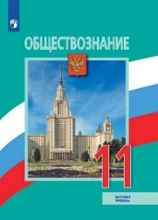
Обществознание. 11 класс. Учебник. Базовый уровень
Код ФП: 1.1.3.4.3.1.1; Приложение 1
Автор: Боголюбов Л.Н., Городецкая Н.И., Лазебникова А.Ю. и др. / Под ред. Боголюбова Л.Н., Лазебниковой А.Ю.
Издательство: Просвещение; Год издания: 2023
Работа с учебником обеспечит сформированность у школьников знаний об обществе как целостной развивающейся системе, об основных тенденциях развития экономической, социальной и политической сфер жизни общества.

______________________________________________________________________________________
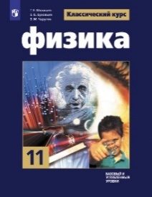
Физика. 11 класс. Учебник. Базовый и углублённый уровни
Код ФП: 1.1.3.6.1.1.1; Приложение 1
Автор: Мякишев Г.Я., Буховцев Б.Б., Чаругин В.М. / Под ред. Парфентьевой Н.А.
Издательство: Просвещение; Год издания: 2024

_______________________________________________________________________________________
Литература. 11 класс. Учебник. Базовый уровень. В 2 ч. Часть 1
Код ФП: 1.1.3.1.2.1.1; Приложение 1
Автор: Михайлов О.Н., Шайтанов И.О., Чалмаев В.А. и др. / Под ред. Журавлёва В.П.
Издательство: Просвещение; Год издания: 2020

______________________________________________________________________________________
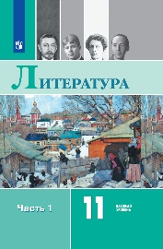
Литература. 11 класс. Учебник. Базовый уровень. В 2 ч. Часть 2
Код ФП: 1.1.3.1.2.1.1; Приложение 1
Автор: Михайлов О.Н., Шайтанов И.О., Чалмаев В.А. и др. / Под ред. Журавлёва В.П.
Издательство: Просвещение; Год издания: 2020
Интегрированный курс русского языка и литературы поможет старшеклассникам в понимании роли языка в жизни общества, роли слова в художественном произведении. Выполняя задания после каждой темы, одиннадцатиклассники смогут создать различные по стилю и жанру сочинения – эссе. Рефераты. Аннотации. Рецензии. Грамотно составить тезисы, подготовить проект.
_______________________________________________________________________________________

